LOGOPEDSKE VJEŽBE (Nemanja Vukotić,mag.prim.educ.)
UČENICA: A.H. (OOS20)
DATUM: 27.4.2020.

OPIS AKTIVNOSTI:
1. SAMOSTALNO HODANJE
PROŠEĆITE S UČENIKOM NAJMANJE 10 MINUTA PO KUĆI ILI IZVAN KUĆE (U PRIRODI). PUSTITE GA DA SAMOSTALNO HODA, ALI GA USMJERAVAJTE KAMO ŽEITE DA IDE – DAJTE MU UPUTE!
2. DODAVANJE LOPTOM
NAKON PLJESKANJA – UZMITE NEKU VEĆU LOPTU I IGRAJTE SE S UČENIKOM. NEKA BACA, HVATA, GURA LOPTU! POMAŽITE UČENIKU DA MANIPULIRA LOPTOM. UZ VAŠU POMOĆ, MOŽE SE DODAVATI I IGRATI SA STARIJIM BRATOM ILI SESTROM. VJEŽBU IZVODITE BAREM 5 MINUTA!
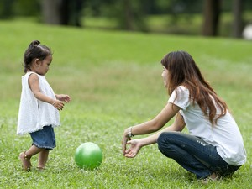

Fotografija preueta s: https://playgroupwa.com.au/ideas/ball-play-toddler/ (31.3.2020.)

POHVALITE UČENIKA ZA SVAKI DOBRO OBAVLJENI ZADATAK.

